# Jdk的安装

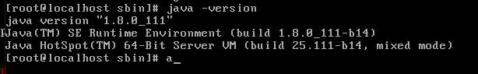

# Nginx的安装与启动

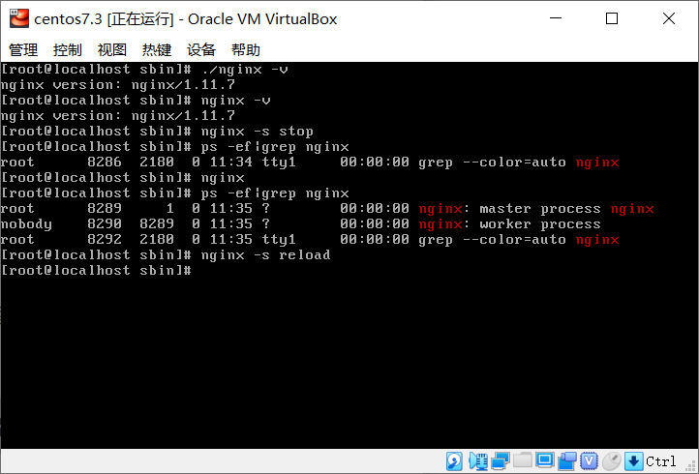

反向代理：通过修改host文件，和nginx的配置文件，使得访问www.123.com的默认80端口即可访问到服务器端的tomcat服务器的8080端口

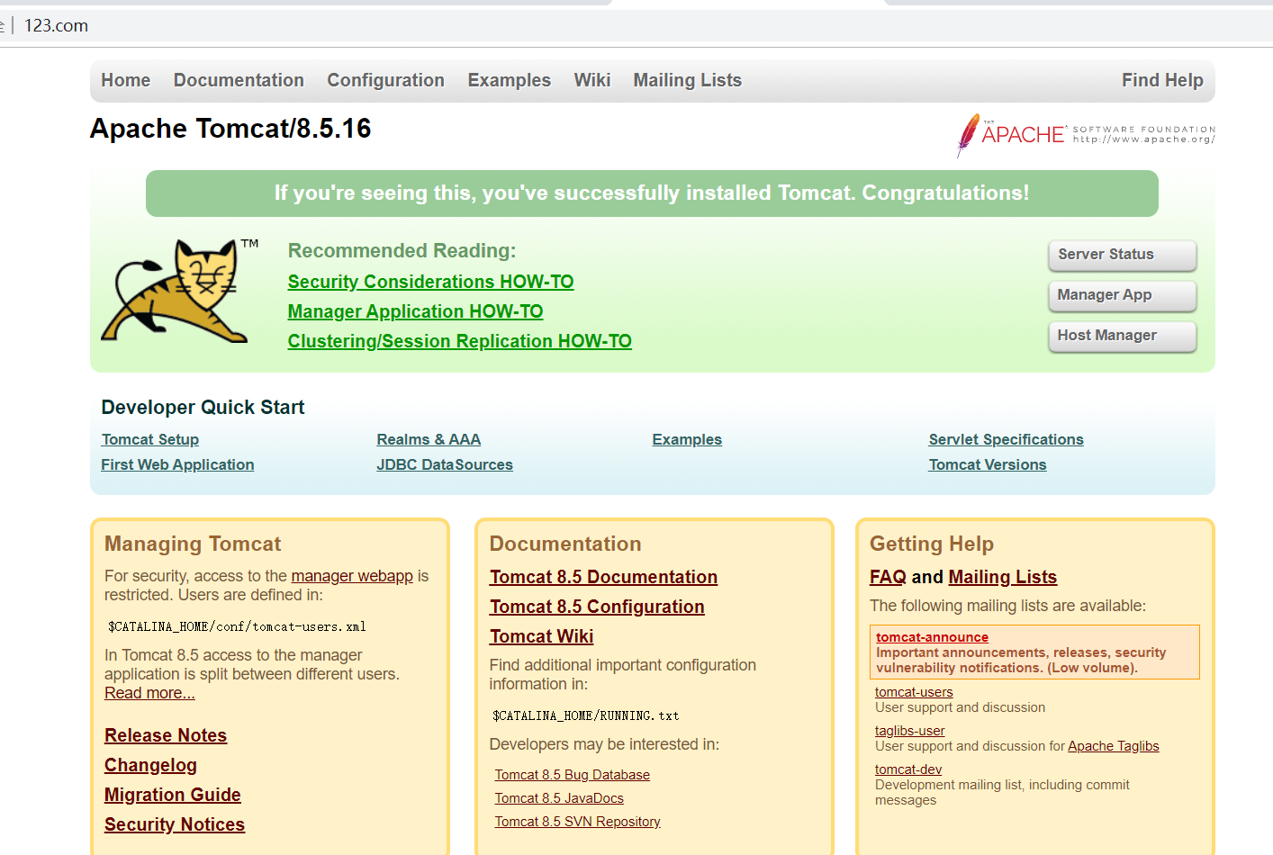

准备的三个服务器，分别是8080、8081 和8082端口

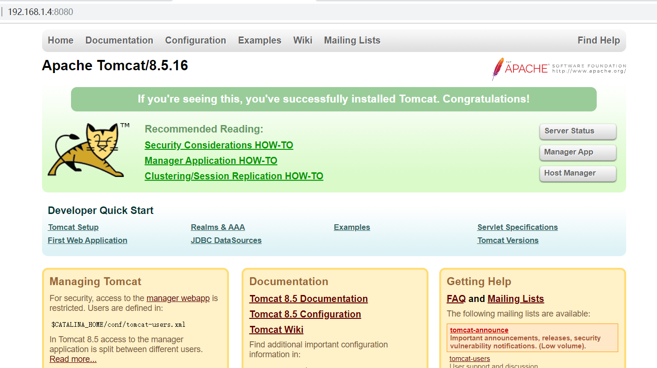

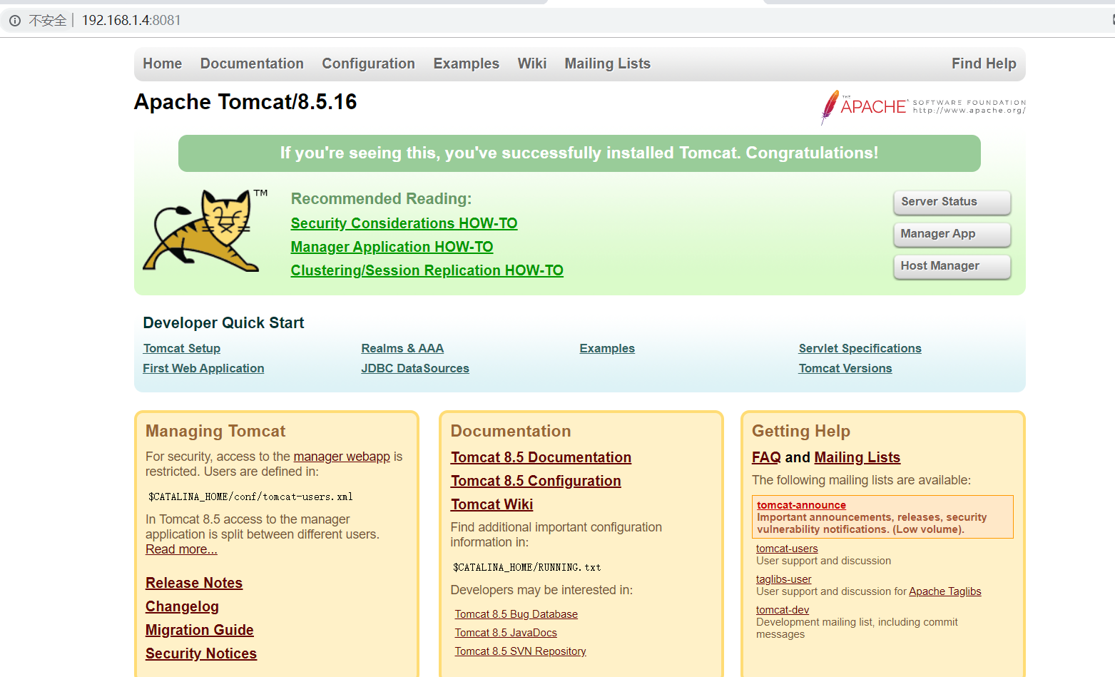

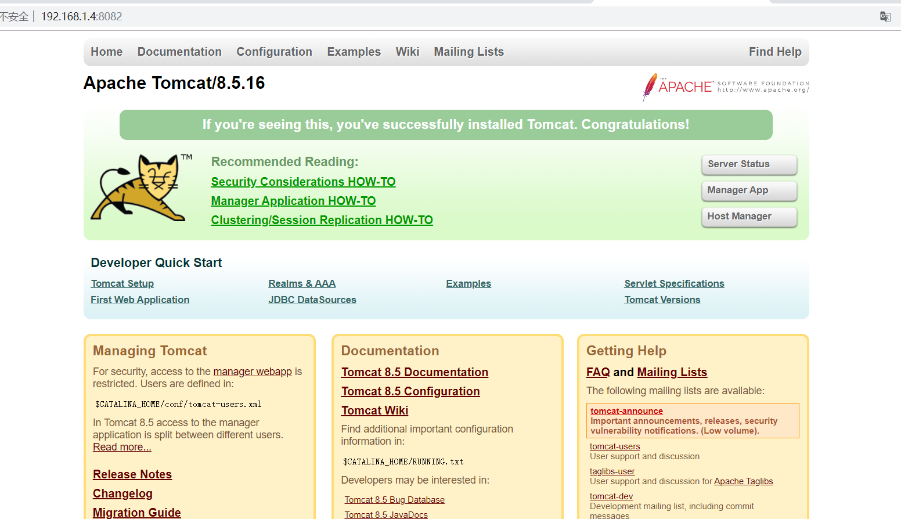

## 将jd首页项目部署到服务器并加入负载均衡



# 负载均衡测试（默认轮询方式）

